位置図

[](http://dtp-sozai.com/sozai/houi/houi04.eps)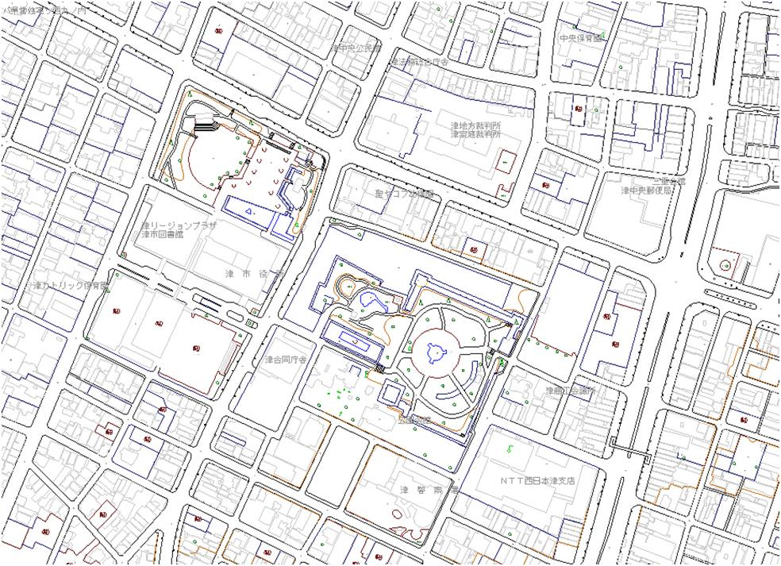

津リージョンプラザ

本庁舎

旧県営住宅跡地

開設予定地